ガルバニック絶縁による新しい 48 V電気構成の安全性確保

KDPOF、バッテリー管理システムと統合型スマート アンテナ モジュール向けに光接続を提供

スペイン・マドリッド 2019年1月22日 KDPOF；POF（プラスチック光ファイバー） 通信向けギガビット トランシーバーの主サプライヤー；は、 本来のガルバニック絶縁により新しい48 V電気構成の安全性を確保するための光接続技術を提供します。 『新しい48 V電気構成は、電磁適合性や安全性要求の限界に挑みつつあります。 新しい安全措置が必要になってきています。 なぜなら48Vと 12 Vの間で1 回でも問題が起きるとショートにつながり、その結果12V系全体が損傷する可能性があるからです。』と、KDPOF CEOで共同創立者のCarlos Pardoは言っています。 KDPOF の革新的な車載向ギガビット イーサネットPOF（GEPOF）のような光接続によって最適なガルバニック絶縁を実現し、厳しい車載環境にも余裕をもって耐えられる100 Mbps、1 Gbps イーサネット互換のソリューションを提供します。 バッテリー管理システム（BMS）や統合型スマート アンテナ（ISA）モジュールといったアプリケーションには、POF 固有の電磁適合性（EMC）が活かされます。 KDPOF は、2019年 2月13、14日にドイツのミュンヘンで開催されるAutomotive Ethernet Congressにおいて、GEPOF テクノロジーを展示する予定です。

48 Vが必要とするガルバニック絶縁

シャーシは、車載の全ての48 V ECUに共通の接地電位です。 シャーシには多少のインピーダンスがあるため大量のリターン電流が流れ、その一部は並行する銅シールド線にも流れます。『ある OEM によると、STP ケーブルのシールド線には、48 ボルトのジャンプ スタートの影響で8A 以上のリターン電流が誘導されると言っています。』と、Carlos Pardoは付け加えました。

また、車内の至る所に存在する通信ネットワークは、特に様々な電源電圧のECU間においては危険な要因となっています。 そのため、通信ノード間のガルバニック絶縁が新たに必要となります。例えばガルバニック絶縁が不十分なトランシーバが原因で48 Vから 12 Vへと電流が流れた場合、12 V電源の ECU が破壊される可能性があります。

2021 年までに温室効果ガス（GHG）排出を削減するための自動車メーカー規制により、2 電圧ライン（12／48 V）を基盤とする新型ハイブリッド アーキテクチャが、OEM やTier-1による先行市場アナウンスとなっています。 48 V電源供給とその処理に向けての新たな業界技術動向の例として、ドイツ VDA が、48 V電源開発のための車載向電気・電子部品をカバーする推奨320を発行しました。 これは必要条件、テスト仕様、そして48 V電源と共に車両に使用される電気・電子・メカトロニクス部品やシステムになされる試験を規定しています。

バッテリー 管理システム

ガルバニック絶縁は、危険な高電圧（AC25 V以上、DC 60 V以上）が発生するAC-DC、DC-DCコンバータの一次側および二次側にも必要です。FMVSS 305 および ECE-R 標準によると、バッテリーと剥き出しの電導性部品間の絶縁強度は、衝突による衝撃の前後で500 Ω/V を保持する必要があります。 『これはほぼ完璧な絶縁でないとできないような大変厳しい要件で、銅線によるネットワークでは実現不可能です。』と、Carlos Pardo は付け加えました。 さらに、バッテリー管理システムは非常に強いノイズ環境のため、伝導、放射されるRFノイズにより通信が妨害されます。 光通信は、EMC に関して最も堅牢な性能を示しています。

スマート アンテナ モジュール

統合型スマート アンテナ（ISA）モジュールは、複数の信号受信用アンテナ、アンテナ ハブ、そして無線装置のような、アンテナからの信号を受ける機器へのイーサネット接続部とで構成されています。 1台の車の中で幾つかのアンテナが別々のケーブルによりそれぞれのECU に配線されていたら、その複雑さは受け容れ難いものとなります。 アンテナ ハブは、各アンテナからの全信号を、全てのレセプターに接続されているイーサネット ネットワークへ送り届けます。 POFによるギガビットイーサーネットは本質的にEMCフリーであるため、イーサネット接続には理想的です。『従来のシステムでは、ルーフが金属でなかったり、開口部があったりすると、同軸ケーブルから放出される大量のエネルギーがISAに返戻されます。 これによりISA の性能は大幅に低減されてしまいます。』とCarlos Pardoは説明しています。 同軸ケーブルを POF に交換することでこの問題を完全に解決することができます。

画像

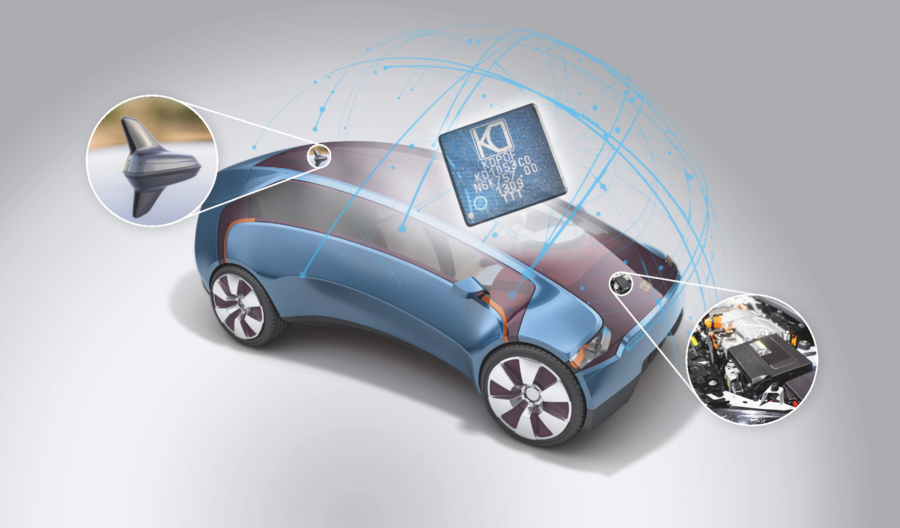 |  | 画像 1：KDPOF の光接続によりバッテリー管理システムおよびスマート アンテナ モジュールのガルバニック絶縁を実現  著作権： KDPOF  ダウンロード： https://www.ahlendorf-news.com/media/news/images/KDPOF-48-volt-galvanic-isolation-H.jpg
画像 2：KDPOF CEO および共同創立者Carlos Pardo（カルロス・パルド）

著作権： KDPOF
ダウンロード： https://www.ahlendorf-news.com/media/news/images/KDPOF-Carlos-Pardo-H.jpg

KDPOF とは

ファブレス半導体サプライヤー KDPOF社 は、プラスチック光ファイバー（POF）を介した先進的なギガビット、長距離通信を提供しています。 POF によるギガビット通信を実現することで、KDPOFの技術は1 Gbps の POF リンクを自動車用、工業用、家庭用ネットワークに提供しています。 2010 年にスペインのマドリッドで設立されたKDPOF 社は、ASSP、もしくはSoC（System-on-Chip）に内蔵するIPで提供しています。適応力がある効率的なシステムは、広範な光エレクトロニクス、低コストの大口径光ファイバーが採用され、これにより自動車メーカーは低リスク、低コスト、および短いTime-To-Marketを実現することができます。 詳細は、www.kdpof.com にてご覧ください。

KDPOF
Knowledge Development for POF, S.L.
Ronda de Poniente 14, 2ª Planta
28760 Tres Cantos, Spain
E メール support@kdpof.com
電話 +34 918043387

日本
Yasuo Suzuki
E ysuzuki@kdpof.com

広報担当：
Mandy Ahlendorf, ahlendorf communication
E メール ma@ahlendorf-communication.com
電話+49 89 41109402

日本
Yuuko Ajima
ymguide@xx.em-net.ne.jp
080-1294-5160

